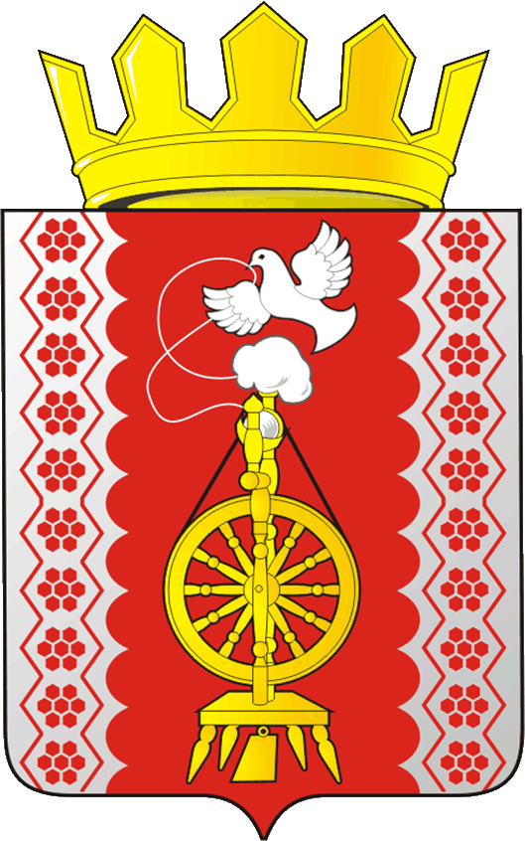

АДМИНИСТРАЦИЯ САРАКТАШСКОГО РАЙОНА
П О С Т А Н О В Л Е Н И Е
_________________________________________________________________________________________________________

[МЕСТО ДЛЯ ШТАМПА]
Об организации и проведении муниципального этапа
областного конкурса «Семья года»

В целях реализации Указа Губернатора Оренбургской области от 14.12.2012 N 890-ук

- Провести в срок до 16 февраля 2024 года муниципальный этап областного конкурса «Семья года».

- Утвердить порядок проведения муниципального этапа областного конкурса «Семья года». (далее именуется - конкурс) (Приложение № 1).

- Утвердить состав конкурсной комиссии муниципального этапа областного конкурса «Семья года». (Приложение № 2).

- Утвердить смету расходов на проведение муниципального этапа областного конкурса «Семья года», финансирование муниципального этапа предусмотреть в рамках муниципальной программы «Сохранение и развитие культуры и искусства Саракташского района» (Приложение №3).

- Рекомендовать директору ГБУСО «КЦСО» (Винарский В.Д.) обеспечить отбор многодетных семей для участия в муниципальном этапе областного конкурса «Семья года», а также обеспечить подготовку, направление и участие семей Саракташского района в областном конкурсе.

- Рекомендовать главам муниципальных образований (сельских поселений) оказать содействие семьям в подготовке к муниципальному этапу областного конкурса «Семья года».

- Контроль за исполнением настоящего постановления возложить на исполняющего обязанности заместителя главы администрации района – начальника отдела образования Киселёва О.А.

- Постановление вступает в силу со дня его подписания.

Глава района М.В.Кабанов
[МЕСТО ДЛЯ ПОДПИСИ]
Разослано: Киселеву О.А., орг.отделу, отделу культуры, главам муниципальных образований сельских поселений района, МБУК «ЦКС Саракташского района», ГБУСО «КЦСО» в Саракташском районе, прокуратуре района

